# Verhaalanalyse

## thema

Voor mijn verhaal kies ik voor het thema: “leef je droom” omdat ik eigenlijk altijd al de wereld rond wil reizen. Mij lijkt de wereld rondreizen zo gaaf , zo veel mogelijk zien en doen. Nederland is een saai land vergeleken met wat er nog meer te zien is. Of je nu In Thailand naar boeddhistische tempels of naar de moderne straten van Amerika gaat . Wil het allemaal gezien hebben. Met dit verhaal heb ik niet echt een moraal, behalve te zeggen dat het mooi is om een doel te hebben. Iets te hebben waar je heel je leven naar uit en op terug kan kijken. En het mooie aan deze droom vind ik dat je nooit je droom echt vervuld kan hebben, er is altijd nog wel wat om te zien.

## personage

Hoofdpersoon

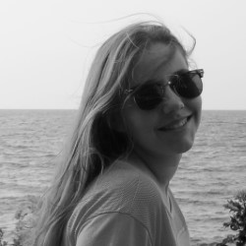**Naam:** Ilse Gaasenbeek

**Uiterlijk en kledingstijl**: 16 jaar oud, ong. 170 cm normaal postuur, bruin haar blauwe ogen. Vind het leuk om er gewoon goed uit te zien maar geeft verder niet echt heel veel om kleding.

**Karaktereigenschappen:** sociaal lief, nieuwsgierig meisje die het leuk vind nieuwe dingen te doen

**Relatie tot de andere karakters:** Thijs(beste vriend) Emile(vader) Lucy(moeder) Erik(tweelingbroer) Cody (hond)

Bijpersonages:

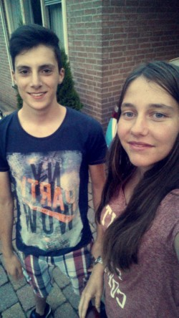**Naam:** Thijs Van Orsouw

**Uiterlijk en kledingstijl**: jongen 16 jaar oud , 175 cm ,slank, bruin haar, bruine ogen. Normale kledingstijl.

**Karaktereigenschappen:** vriendelijke jongen die goed met andere mensen om kan gaan en een hele goede vriend.

**Relatie tot de andere karakters:** Ilse (beste vriendin) Emile(vader van Ilse) Lucy(moeder van Ilse) Erik(tweelingbroer van Ilse en goede vriend) cody(hond van ilse)

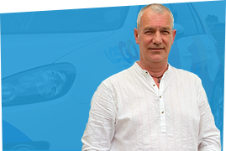**Naam:** Emile Gaasenbeek

**Uiterlijk en kledingstijl**: man, 56 jaar. Bijna 2 meter grijs haar blauwe ogen. redelijk hip voor zijn leeftijd.

**Karaktereigenschappen**: lieve rustige man en een goede vader

**Relatie tot de andere karakters:** Ilse(dochter) erik(zoon) lucy(echtgenoot) thijs(beste vriend van ilse) cody(hond)

achtergrondpersonages

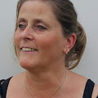**Naam:** Lucy Gaasenbeek

**Uiterlijk en kledingstijl**: vrouw, 53 jaar ong 175 cm bruin/blond haar groene ogen. Normale kledingstijl

**Karaktereigenschappen:** hard werkende vrouw , familie mens

**Relatie tot de andere karakters:** Ilse(dochter), erik(zoon) emile(echtgenoot), thijs(beste vriend van ilse) cody(hond)

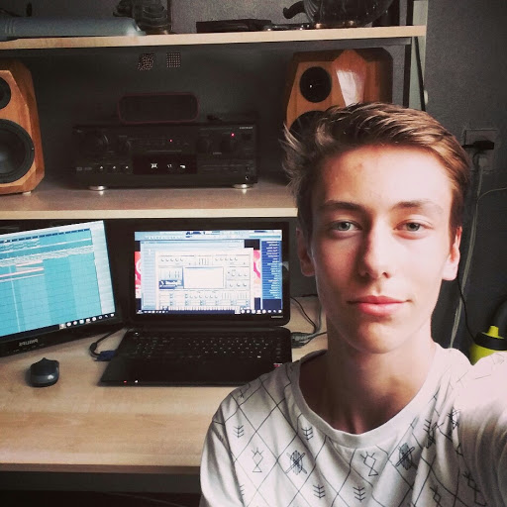**Naam:** Erik Gaasenbeek

**Uiterlijk en kledingstijl**: jongen, 16 jaar 180 cm, bruin haar, groene ogen, slank, normale kledingstijl

**Karaktereigenschappen**: lieve jongen, goede vriend, humor

**Relatie tot andere karakters:** Ilse(tweelingzus) thijs(goede vriend) emile(vader) lucy(moeder) cody(hond)

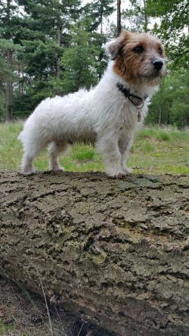**Naam:** cody

**Uiterlijk en kledingstijl**: ruwharige Jack Russel terriër wit met verschillende tinten bruin .6,9 kilo

**Karaktereigenschappen:** lief, schoothondje, eigenwijs, varken.

**Relatie tot andere karakters:** ilse(baasje) erik(baasje) emile(grote baas) lucy (grote baas) thijs(pestkop)

## Perspectief

Ik ga perspectief schrijven vanuit mijzelf omdat ik denk dat ik daardoor beter kan schrijven en op die manier het verhaal zo het beste word en ik het beste kan beschrijven hoe ik er zelf over denk. Voordelen daaraan zijn dat je je gedachtes kan beschrijven op de manier waarop jij wil en dat zo het makkelijkste is. Nadelen zijn dat je niet vanuit andere personen kan spreken en dat wel lastig is. Ik hoop dat ik er zo een mooi verhaal van kan maken en dat het uitkomt zoals ik gehoopt had.

## Ruimte

Ik heb niet een bepaalde ruimte in mijn verhaal waar het zich afspeelt, thuis, op school en andere omgevingen waar ik het ga laten afspelen. Een groot deel zal zich ook afspelen uit mijn gedachtes en hoe ik er over denk.. op de computer dingen opzoeken waar ik heen wil enzovoort. Een deel speelt zich dus af in mijn hoofd, in mijn kleine rommelkamer, op school of ergens anders waar ik ben op dat moment. Ook zal ik de sfeer een beetje beschrijven, zonnig of donker of hoe ik me op dat moment voel.

Terwijl ik het verhaal nu aan het schrijven ben merk ik dat ik het verhaal in een keer ga schrijven vanuit mijn gedachtes die vanuit mijn rommelkamertje zo boven komen drijven.

## Tijd

In mijn verhaal is er niet echt een bepaalde tijd. Ik heb mijn hele leven al willen reizen, en dat zal heel mijn leven ook zo blijven. Het verhaal zal beginnen met dat ik me een soort van voorstel en begin uit te leggen over mijn droom. Daarna zal het zich in het heden afspelen en zal ik gewoon vertellen over wat er in mijn hoofd opkomt.. wat dat betreft is het makkelijk omdat het zich ook echt afspeelt in mijn hoofd. Voor mij is het eigenlijk gewoon mijn echte eigen droom op papier zetten. Een echt antwoord op de vraag kan ik niet aangeven omdat er bij deze droom geen einde is, er zijn altijd nog dingen om te zien en ik zal de droom altijd blijven houden.

## Spanning

Spanning in de zin van spannende dingen die gebeuren vind ik niet helemaal bij mijn verhaal passen, dus dat soort spanning zal er niet/weinig in zitten. Om er voor te zorgen dat het verhaal wel leuk blijft om te lezen en je steeds meer wil weten zal ik steeds blijven vernieuwen en niet bij bijv. een land blijven qua droom maar de lezer laten denken: wat voor gek idee heeft ze nu weer of waar wil ze nu weer heen. En zal ik eindigen met een soort open einde wat eigenlijk zegt.. je weet nooit waar je uitkomt omdat er altijd wel nog iets te zien en te doen is.

## Einde

Een echt beeld over wat ik precies ga schrijven en hoe het verhaal er uit gaat zien heb ik niet. Ik wil schrijven wat er in mijn hoofd omgaat. En op de manier zoals ik het wil en vind dat het logisch is, dus een echt einde heb ik nog niet bedacht. Wat ik nu al wel weet is dat het einde zo zal zijn dat je nooit weet waar je uiteindelijk uitkomt. En dat er altijd mooie plekken zijn waar je nog nooit geweest bent. Het verhaal eindigt dus met een soort open einde.

## Titel

Mijn onvervulbare droom

## omslag

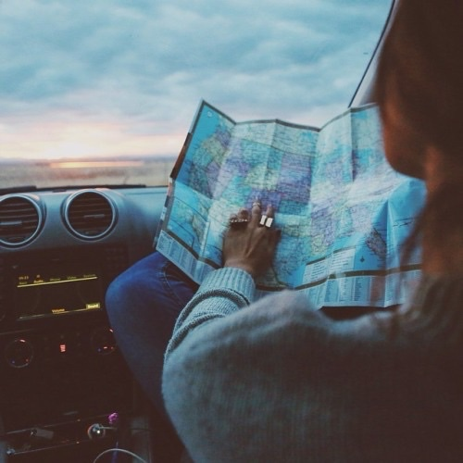

**Een onvervulbare droom**

**Ilse Gaasenbeek**

Hey, mijn naam is Ilse en ik ben 16 jaar oud. Terwijl ik dit nu schrijf lig ik op mijn bed, zie ik als ik om me heen kijk mijn vertrouwde omgeving. Mijn kleine rommelkamertje waar mijn persoonlijke spullen liggen. Souvenirtjes uit alle landen en plekken waar ik geweest ben. Zie ik mijn werkkleding op de grond liggen van gisteren en de schone was die ik nog in mijn kast moet leggen op mijn bureau liggen. Er hangt een sfeer van een geurkaars die ik heb aangestoken die behalve een lekkere geur het ook gezellig maakt, ik voel me goed. Het is een mooie dag vandaag. Ik heb vanaf kleins af aan een droom: de wereld rondreizen. Juist ja.. mijn opvoeding bestond uit de “normale” opvoeding die ieder ouder zijn kind geeft plus nog het feit dat mijn vader, Emile heel erg van natuur houd en hij dat ons(mijn tweelingbroer Erik en ik) mee wil geven. We gingen vroeger vaak naar het bos met onze oude hond Casper die nu helaas overleden is en nu vervangen is door een vrolijke hond genaamd Cody. Nu is het zo dat je als klein kind nogal snel dingen gelooft. Zo heeft mijn vader mijn broer en mij laten geloven in boomgeesten die zomaar snoepjes in onze jaszak toverde als we een bepaalde spreuk zeiden. Zo, genoeg over de boomgeesten en even verder met waar mijn droom vandaan komt. Vanaf kleins hebben we dus geleerd de natuur te respecteren en waarderen op de manier zoals het is. En gingen we in de zomervakanties altijd kamperen met onze gezellig en oh zo knusse caravan, meestal in Italië waar de natuur prachtig is. Met de auto door de bergen.. stoppen bij wat riviertjes of mooie plekken om even van het uitzicht te kunnen genieten. Dat soort dingen hebben mij altijd verbaasd en geïnteresseerd. Ik heb al best wat plekken en landen gezien en misschien maakt dat me juist nieuwsgierig naar meer. geen een plek is het zelfde en de wereld is zo groot dus wat heeft moeder natuur me nog meer te bieden? Daar wil ik achter komen. Mij gaat het niet alleen om natuur, maar ook het verschil in cultuur, structuur en bouw vind ik interessant. Behalve dat gaat het mij ook om doen. Zo ben ik gaan paragliden in de Franse bergen, krabvissen in de Deense zee, riviertochten gelopen in de Italiaanse riviertjes(die eigenlijk niet heel veel voorstellen) en zo nog veel meer. Gelukkig deel ik deze droom met nog vele andere. Zo ook met mijn beste vriend Thijs. Thijs ken ik al ongeveer heel mijn leven. Thijs is altijd gefascineerd geweest over vliegtuigen, steden en gebouwen. Ik kan me nog goed herinneren dat toen we nog wat jonger waren we vaak bij hem thuis op rollercoaster tycoon of zoo tycoon onze eigen stad of landje maakten. Echt een droom die we dus van kleins af aan delen. Thijs en mijn ideeën over ons verlanglijstje waar we als eerst heen willen liggen soms iets uit elkaar, maar dat is juist leuk omdat ik alles wil zien. Waar ik als eerste heen wil weet ik wel. Ik ga even een aantal jaren terug, ik zit op de bijrijders stoel naast mijn vader in de auto. We hebben een gesprek over waar hij is geweest en nog ooit heen zou willen. Op een bepaald moment hoorde ik het woord Chalkidiki(spreekt uit als: Halkidiki) voorbij komen. Ik weet nog dat ik hem op dat moment raar aankeek en lachend zei wat is dat nou voor een naam .. waar is dat dan vroeg ik vervolgens. In Griekenland zei hij, en eigenlijk vanaf dat moment is de belofte ontstaan om daar samen heen te gaan ook al wist ik toen nog niet hoe het er daar uitzag. Geluk bij een ongeluk is het ook nog eens een verdomd mooie plek. Eigenlijk alles wat je hoopt, prachtig wit zandstrand en helder blauwe zee. Ik was meteen enthousiast, heb een hotel uitgezocht en tegen mijn vader gezegd: wij gaan hier samen heen gezellig met z’n tweeën, mama en Erik mogen niet mee. Hij had er eigenlijk niks tegenin te brengen. Ik was zeker van mijn zaak. Mij lijkt het mooi om daar mee te beginnen en vervolgens de rest van de wereld te gaan ontdekken, tenminste… voor hoever dat kan. Als ik me verveel zoek ik vaak dingen op over reizen of mooie plekken. Zo wil ik bijvoorbeeld heel graag naar Angkor Thom in Cambodja waar hele mooie boeddhistische tempels liggen of naar de prachtige ruïnes in Machu Picchu , de moderne straten van Amerika, Paaseiland, Noorwegen, Australië je kan het zo gek niet bedenken of ik wil er heen. Ik heb er zin in, Al weet ik niet waar ik zal eindigen. Het is iets om naar uit te kijken, maar ook iets om op terug te kijken met mooie herinneringen en een voldaan gevoel. Alhoewel je natuurlijk nooit alle mooie plekken op de wereld gezien kan hebben. Een droom is iets waar je naartoe werkt en dan kan vervullen. Mijn droom is onvervulbaar, dat houd in dat ik nooit zal kunnen zeggen: ik heb mijn droom in vervulling laten gaan. Maar dat maakt niet uit want het is mijn droom, mijn onvervulbare droom.

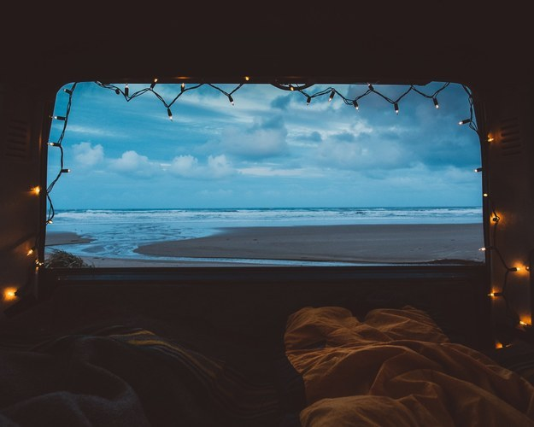

**Een verhaal, gebaseerd op de droom van mij, de schrijver. Ik ben Ilse en ik vertel in mijn boek over mijn droom om de wereld rond te reizen met daarbij de boodschap: je hebt nooit alle mooie plekken op de wereld gezien. Een onvervulbare droom..**

“ze maakt het zich eigen”